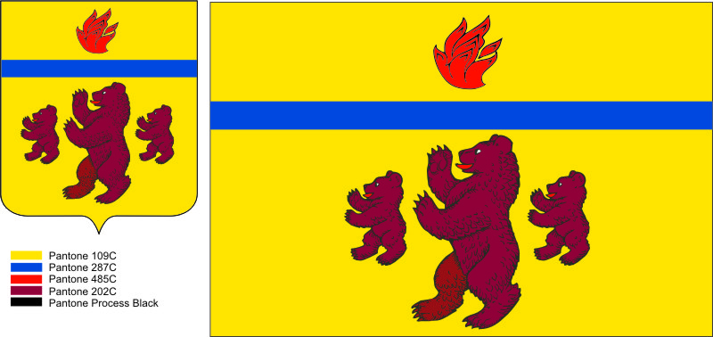

**ВОЛГОГРАДСКАЯ ОБЛАСТЬ**

**ЖИРНОВСКИЙ МУНИЦИПАЛЬНЫЙ РАЙОН**

**МЕДВЕДИЦКОЕ СЕЛЬСКОЕ ПОСЕЛЕНИЕ**

ул. Горького.29. с. Медведица. Жирновский район. Волгоградская область. 403762.телефон (84454)69-2-73,факс (84454)6-94-33

E-mail: [adm-medvedica@yandex.ru](mailto:adm-medvedica@yandex.ru)

____________________________________________________________________________________________________________________

от 17.04.2023 г. № ____

на № от

Гарантийное письмо

Администрация Медведицкого сельского поселения Жирновского муниципального района Волгоградской области подтверждает обязательство Медведицкого сельского поселения по обеспечению софинансирования проекта-победителя в Волгоградском областном конкурсе проектов местных инициатив в 2023 году в объеме не менее 10 процентов областной доли софинансирования, а также обязательство Медведицкого сельского поселения по организации сбора средств со стороны населения, учитываемые в бюджете Медведицкого сельского поселения в объеме не менее 2 процентов от областной доли финансирования.

Глава

Медведицкого сельского поселения С.В.Ринг

Главный бухгалтер

администрации Медведицкого

сельского поселения Г.Г. Канцлер